Отчёт по лабораторной работе №4.

Цели и задачи: Знакомство с возможностями стандартной библиотеки языка c# для работы с задачами (Task) и асинхронными методами (async/await). Изучение класса System.Threading.Task. Изучение конструкций async/await.
Задание: Написать программу с использованием Windows Forms, которая читает курсы валют ЦБ РФ по адресу: https://www.cbr-xml-daily.ru/daily_json.js и выводит в файл информацию о тех валютах, список которых содержится в файле на диске.
Требования:

1. Программа должна быть реализована на c# в двух вариантах: первом – синхронном, когда все операции ввода/вывода осуществляются последовательно, и втором – асинхронном, когда все операции ввода/вывода (обращение к внешнему ресурсу, чтение списка валют, запись курса валют) осуществляются с помощью асинхронных методов (async/await) независимо друг от друга.

2. Формат файла, хранящего список валют, разработать самостоятельно. Это может быть просто текстовый файл с кодами (840, 978 и т.д.) или краткими наименованиями валют (USD, EUR и т.д.), файл в формате json, либо иной другой формат. Если файл пустой или отсутствует, выводить информацию о курсах всех валют. Для вычисления временных характеристик выполнения программы количество валют выбрать самостоятельно (от 6 до 10).

3. Информацию о курсах валют выводить в текстовый файл (одна валюта – одна строка вида: <Номинал> <Валюта> по курсу <Курс> руб.)

Например,
1 USD по курсу 64.6327 руб.
100 JPY по курсу 58.5596 руб. и т.д.

4. Программа должна иметь графический интерфейс (тип проекта – «Приложение Windows Forms»), имена файлов указывать на форме. Можно реализовать оба варианта (синхронный и асинхронный) в одном приложении.
5. Для синхронного и асинхронного вариантов программы рассчитать среднее время выполнения (взять не менее 30 прогонов; не учитывать варианты, длительность которых будет отличаться от остальных значений более чем в 2 раза). Вывод времени выполнения для каждого прогона и среднее время выполнения осуществлять в многострочный экранный элемент управления (например, textBox).
6. Обработчик нажатия кнопки для асинхронного варианта сделать асинхронным (с модификатором async).
7. По итогам выполнения лабораторной работы оформить отчет (распечатывать не нужно), содержащий следующие сведения:
Как выглядит Windows Form:
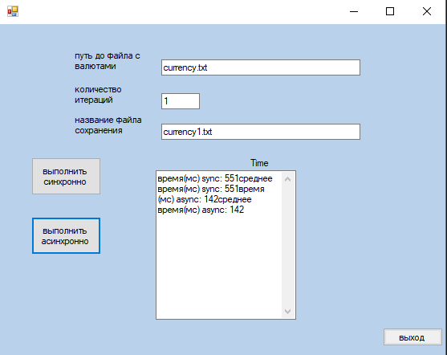

Среднее время выполнения синхронного метода: 551 для 34 валют

Среднее время выполнения асинхронного метода: 142 для 34 валют

Вывод: Асинхронный метод получения данных о валютах работает чуть быстрее, так как считывание из файла и получение информации по валютам происходит также асинхронно. Разница между методами не значительна из-за малого количества валют, однако если взять максимально доступное количество валют из json файла, то разница становится заметно ощутимой.

